Отчет ко дню мам
В рамках проведения этого праздника и в нашей младшей группе были запланированы и проведены различные мероприятия. В приемной группы была оформлена стенгазета с поздравлениями.
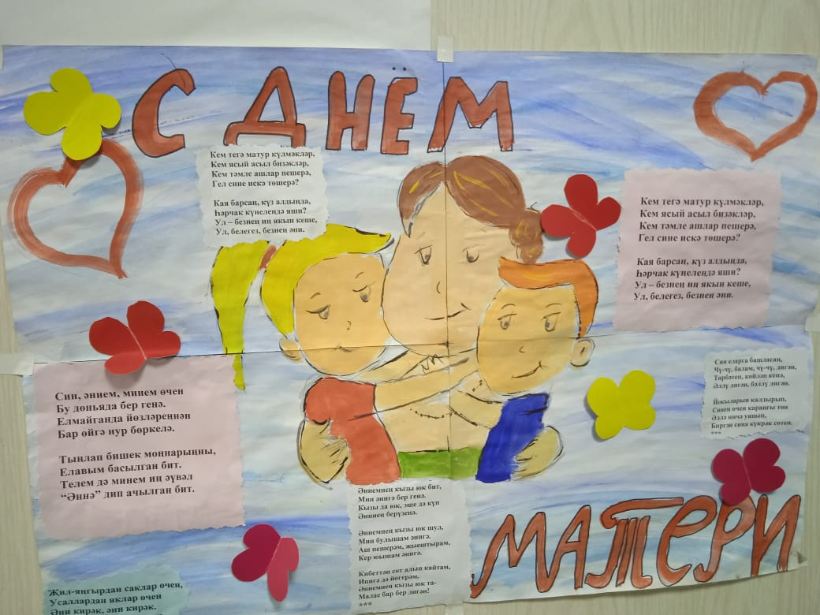
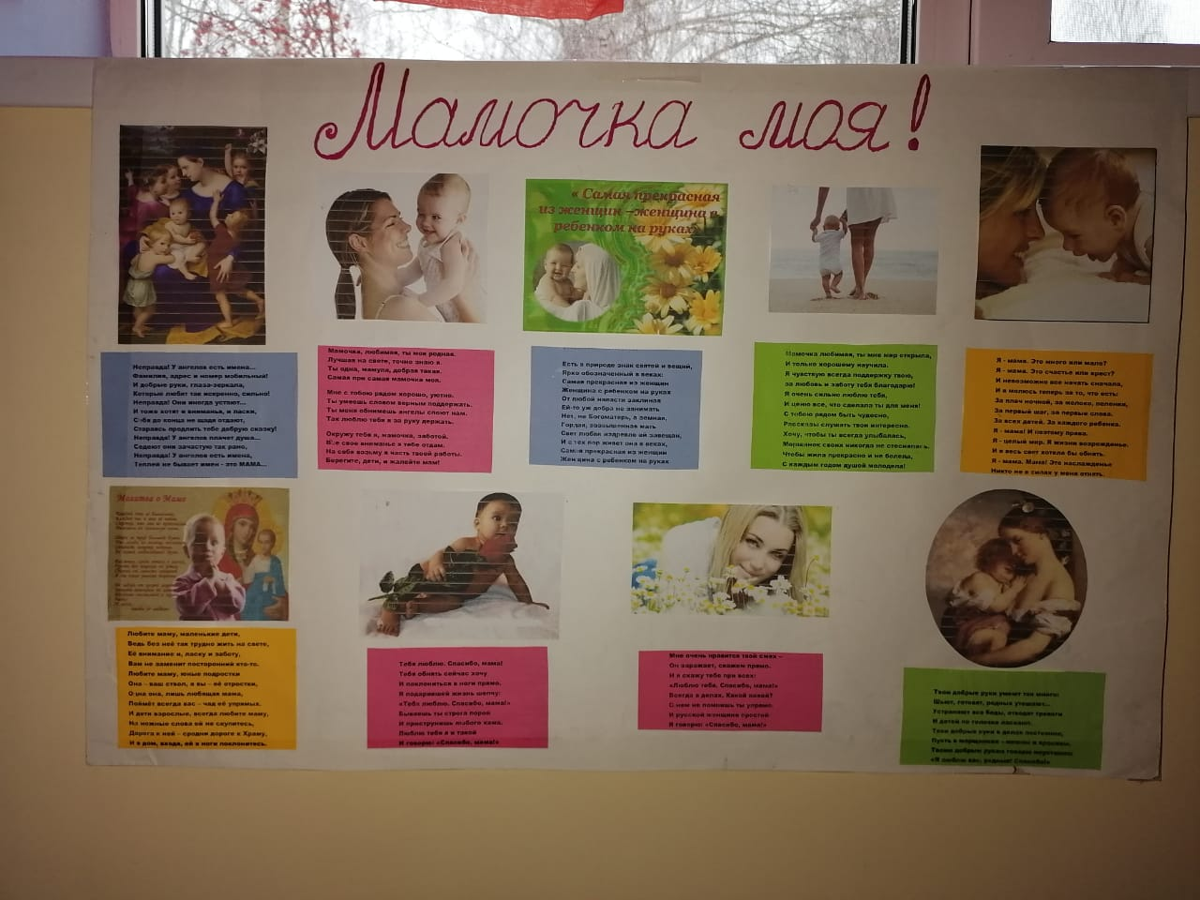

Воспитателями групп была подобрана художественная литература по данной теме. Вместе с детьми читали сказки, рассказы и стихи про маму, вспомнили пальчиковые игры о семье. Беседовали о наших мамах, их профессиях, помощи мамам. Дети очень старались когда готовили подарок любимым мамам
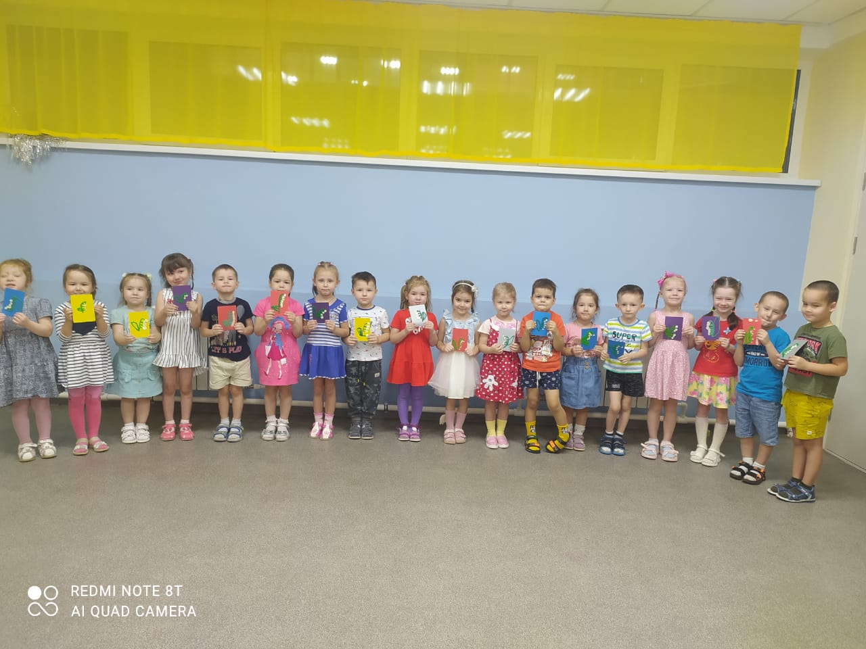

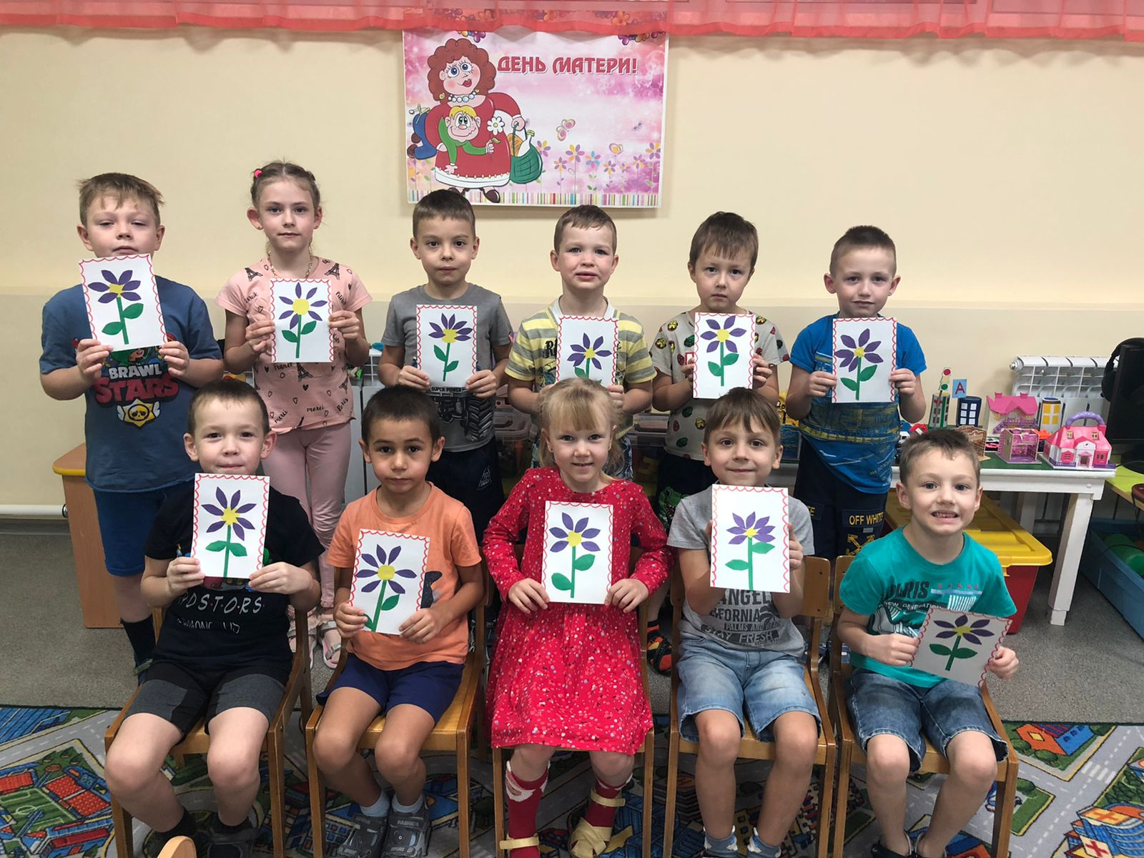
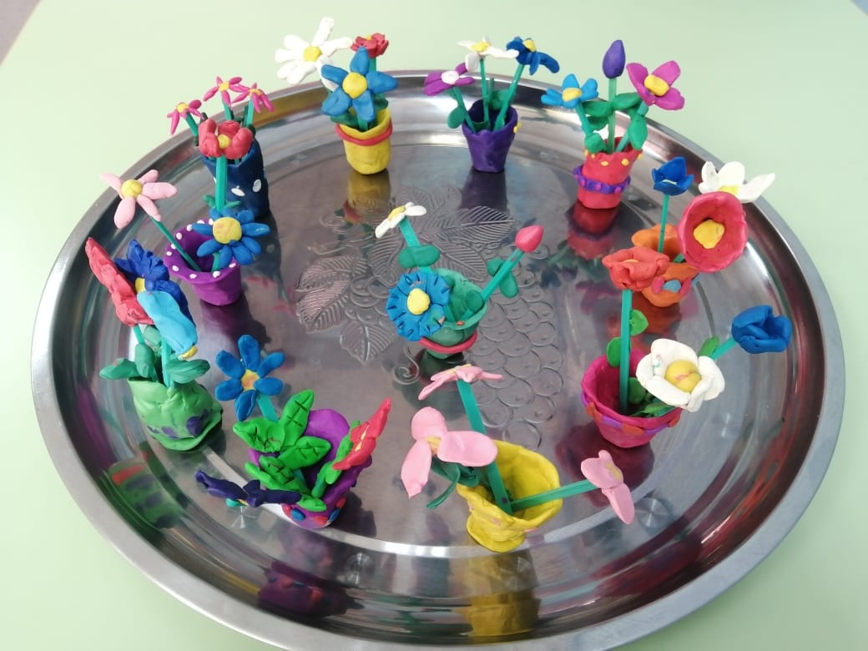
Еще сняли видеопоздравления для мам и выложили в сети ВК https://vk.com/club205865721
Также дети играли в дидактические, сюжетно-ролевые игры, где учились проявлять заботу, бережное отношение к мамам. Вся эта работа проводилась с целью воспитать у детей любовь и уважение к самому близкому и дорогому человеку – матери.
Если мама рядом, полон мир чудес,
Ничего не надо, если мама здесь,
Я ее покрепче за руку возьму,
Не отдам я маму в мире никому.

